ÖNERİ ALBÜM LİSTESİ
SENA MUALLA MEDENİ

- FAZIL SAY-ÇOCUKLAR İÇİN
Fazıl Say’ın müziği, Selen Öztürk’ün öykü anlatımıyla hayal kapılarınız açılıyor. Ben bu harmoniden oldukça keyif aldım. Albümde Ahmet Adnan Saygun, İlhan Baran, Muhiddin Dürüoğlu ve Say’ın besteleri yer alıyor. Toplam 52 eser mevcut. Albüm CD’sini online marketlerden sipariş edebilir veya Youtube Music ve Spotify aracılığıyla dinleyebilirsiniz.

FAZIL SAY: Müzik, insanı barışçıl kılar. Müzik sayesinde kültürlerle barışık biri olursunuz. Doğu-Batı arasında bir kimlik arayışınız olmaz, “Ben insanım, hepsinin dilini konuşuyorum” dersiniz. Çünkü müzikle her şeyi anlatabilirsiniz. Evrenselliği de buradan gelir. Ben beş yaşındayken hocam Mithat Fenmen derse doğaçlamayla başlardı; “Bugün ne gördün, bana piyanoyla anlat” derdi. Müthiş bir kendini ifade yöntemidir müzik.(1)

- ŞUBADAP ÇOCUK- FASA FİSO

Şubadap Çocuk grubunun her biri farklı temalarda şarkılardan oluşan, 5 albümde yayınladıkları toplam 35 şarkılar var. Dostluk, barış, emek, birlik, özgürlük, bilim, doğa, ekoloji, akran zorbalığı gibi konularda şarkılar besteliyorlar. Bu şarkıları yaymak için Türkiye, Kıbrıs, Almanya ve Hollanda’nın her tarafında çocuk şarkıları konserleri yapıyorlar. Benim favori şarkım Fasa Fiso. Tüm şarkıları Spotify ve Youtube da dinleyebilirsiniz. Ayrıca https://www.subadapcocuk.org/ sitesinden ücretsiz olarak indirebilirsiniz.

- LAURA VEİRS - TUMBLE BEE
Laura Veirs Amerikalı şarkıcı ve söz yazarı. ‘Tumble Bee’ adlı albümünde çocuklar için 13 halk şarkısı mevcut. Bestelerinin huzurlu bir ezgisi olduğunu düşünüyorum. Bu albümdeki en sevdiğim parça ‘The Fox’ parçası. Albümü Spotify ve Youtube Music aracılığıyla dinleyebilirsiniz.

- BARIŞ MANÇO ÇOCUK ŞARKILARI
Albümler Barış Manço anısına 11-14 yaşlarındaki çocukların oluşturduğu ‘Duygu Korosu’ tarafından kaydedildi. Volume 1 ve Volume 2 şeklinde ayrılan albümde 10ar parça bulunuyor. Barış Manço şarkıları 7den 70e herkese hitap ettiği için hem ebeveynler hem de çocuklar için ortak bir payda. Albümleri Youtube’dan dinleyebilirsiniz.

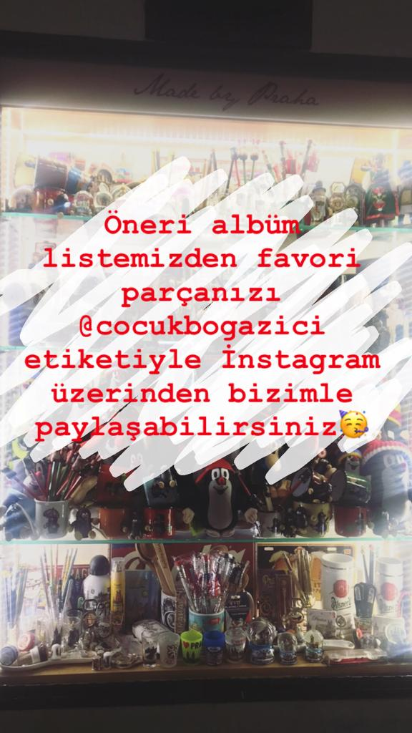

- Hürriyet- Güliz Arslan 22.04.2016 röportajından alınmıştır.

Kaynakça
- https://www.subadapcocuk.org/nedir/
- https://www.cnnturk.com/yerel-haberler/ankara/cankaya/subadap-cocuk-cankayali-miniklerle-bulusuyor-979857
- https://www.hurriyet.com.tr/kelebek/keyif/fazil-say-bugunun-cocuklari-icin-facebook-koncertosu-mu-bestelemek-lazim-40092752
- https://tr.wikipedia.org/wiki/Bar%C4%B1%C5%9F_Man%C3%A7o_%C3%87ocuk_%C5%9Eark%C4%B1lar%C4%B1_Volume_1
- https://tr.wikipedia.org/wiki/Bar%C4%B1%C5%9F_Man%C3%A7o_%C3%87ocuk_%C5%9Eark%C4%B1lar%C4%B1_Volume_2

